
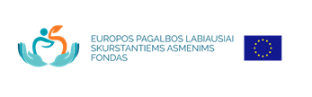

Papildomas Europos pagalbos labiausiai skurstantiems asmenims fondo paramos dalinimas pavėlavusiems paramą atsiimti asmenims vyks „Maisto banko“ sandėlyje, Technikos g. 18F

RUGSĖJO 2 d. 10-13 val.
4 d. 10-13 val.

Prašome turėti asmens tapatybę patvirtinantį dokumentą.

